**Lệnh tạo Repo mới (0.5đ)**

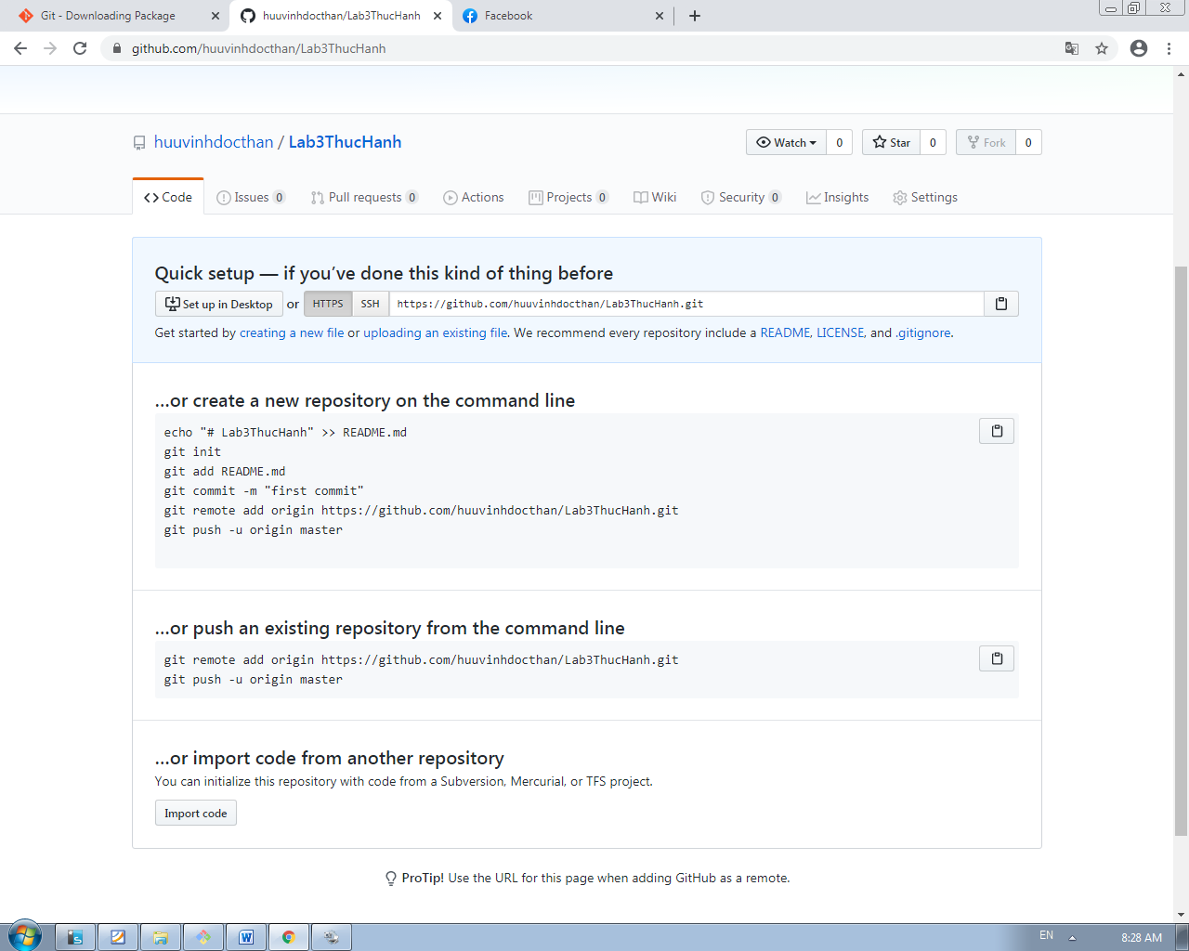

**Lệnh commit file (1đ)**

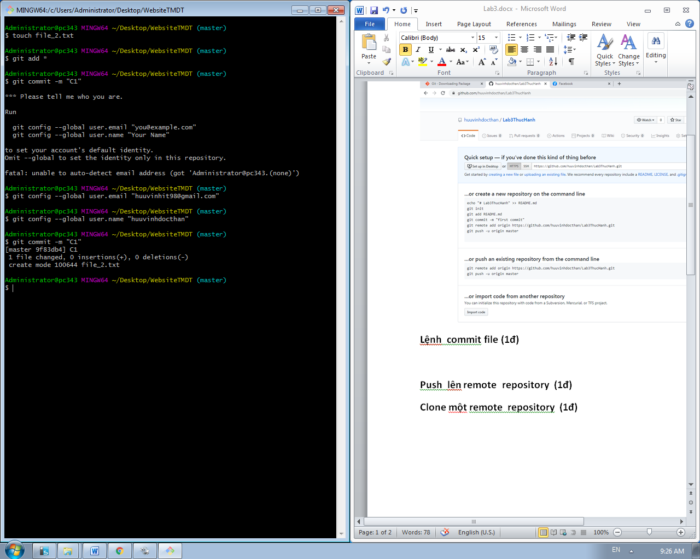

**Push lên remote repository (1đ)**

**Clone một remote repository (1đ)**

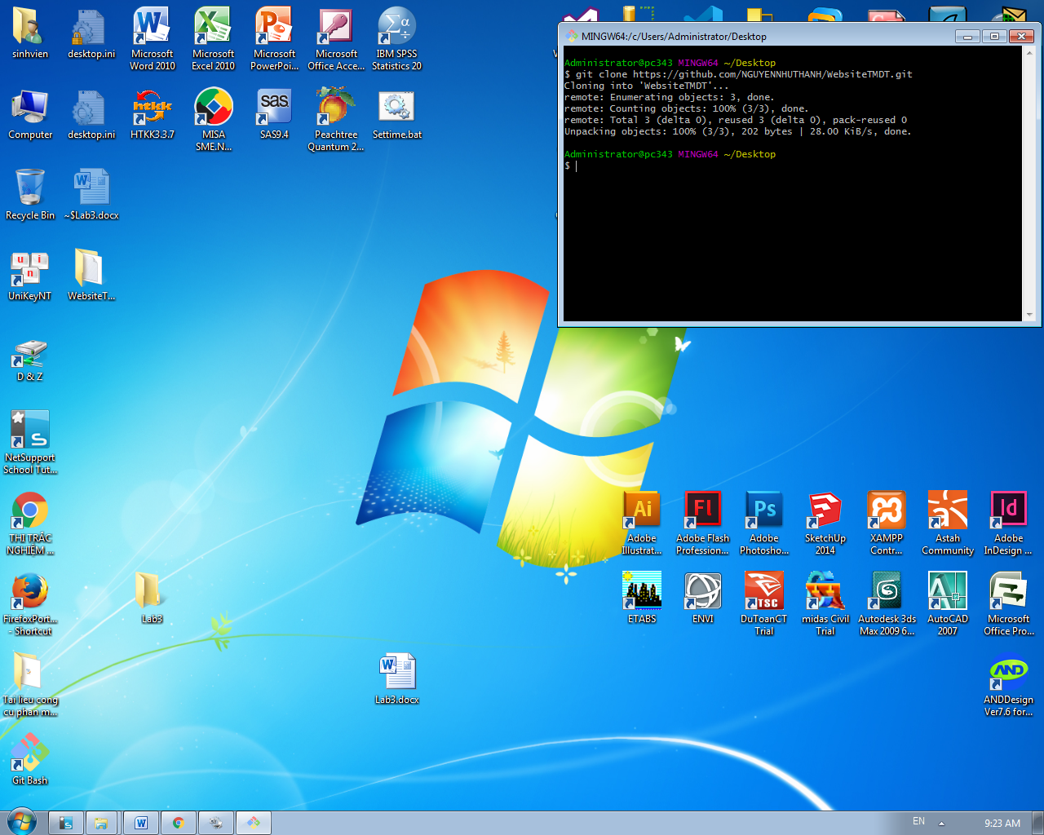

**Pull từ remote repository (1đ)**

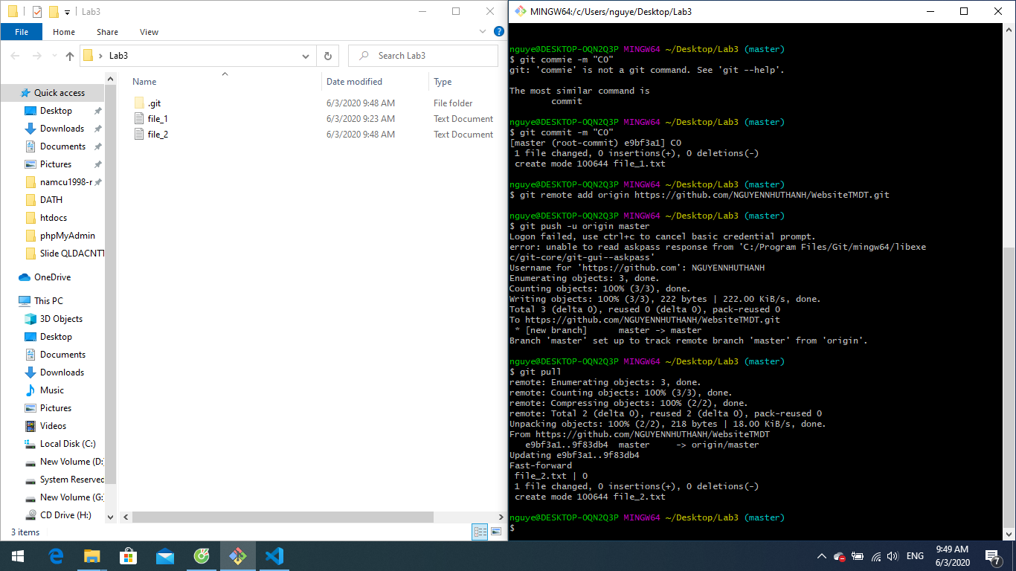

**Lệnh phục hồi về một phiên bản trước (1đ)**

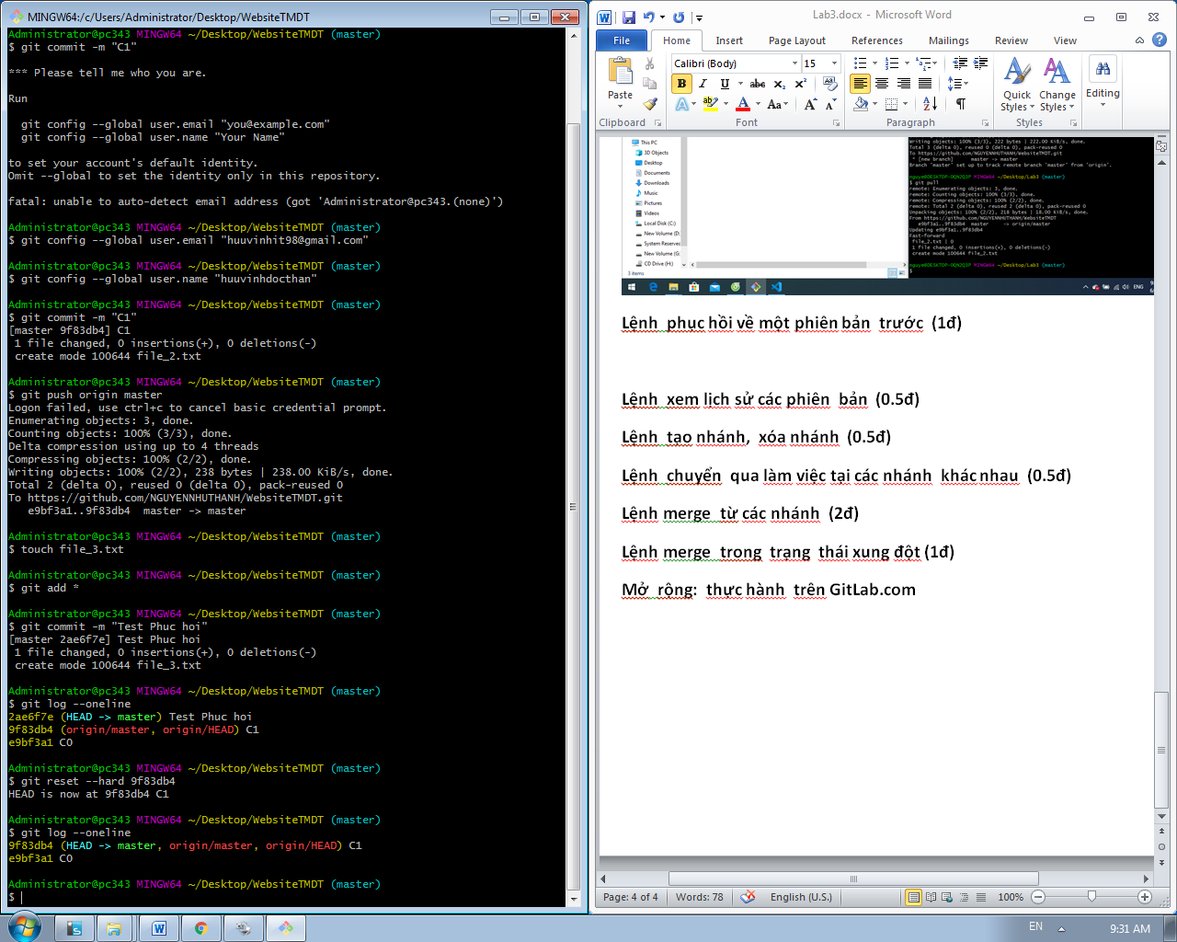

**Lệnh xem lịch sử các phiên bản (0.5đ)**

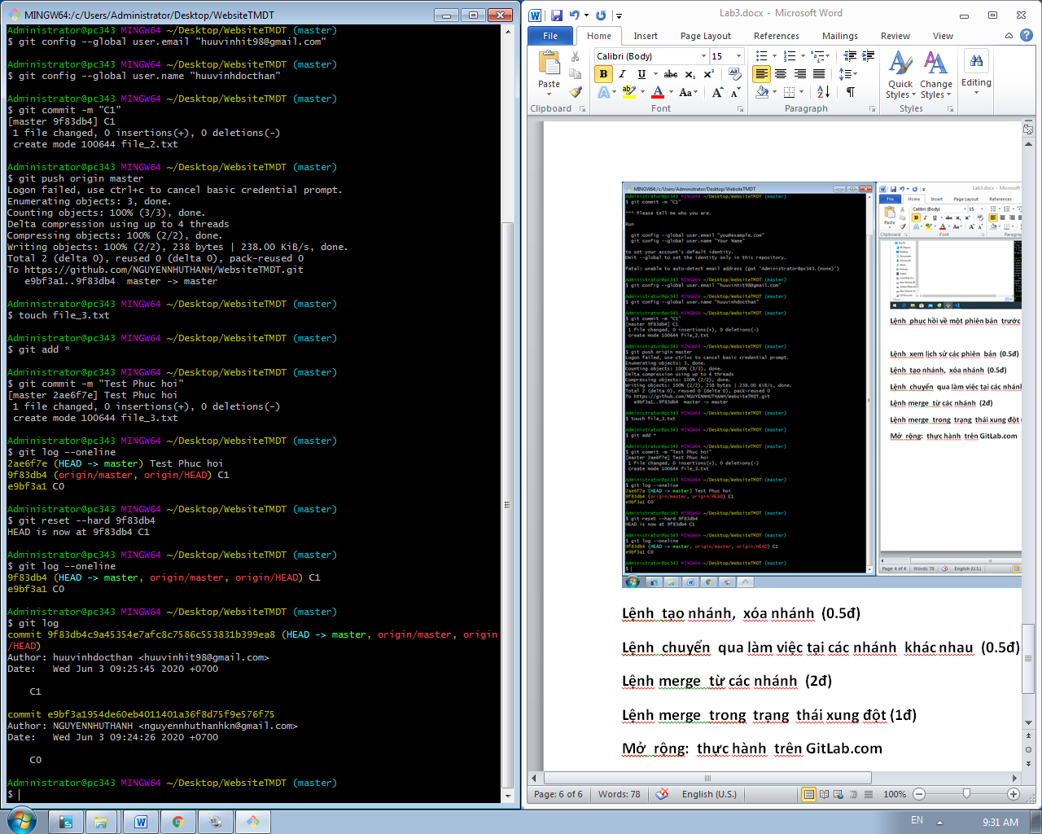

**Lệnh tạo nhánh, xóa nhánh (0.5đ)**

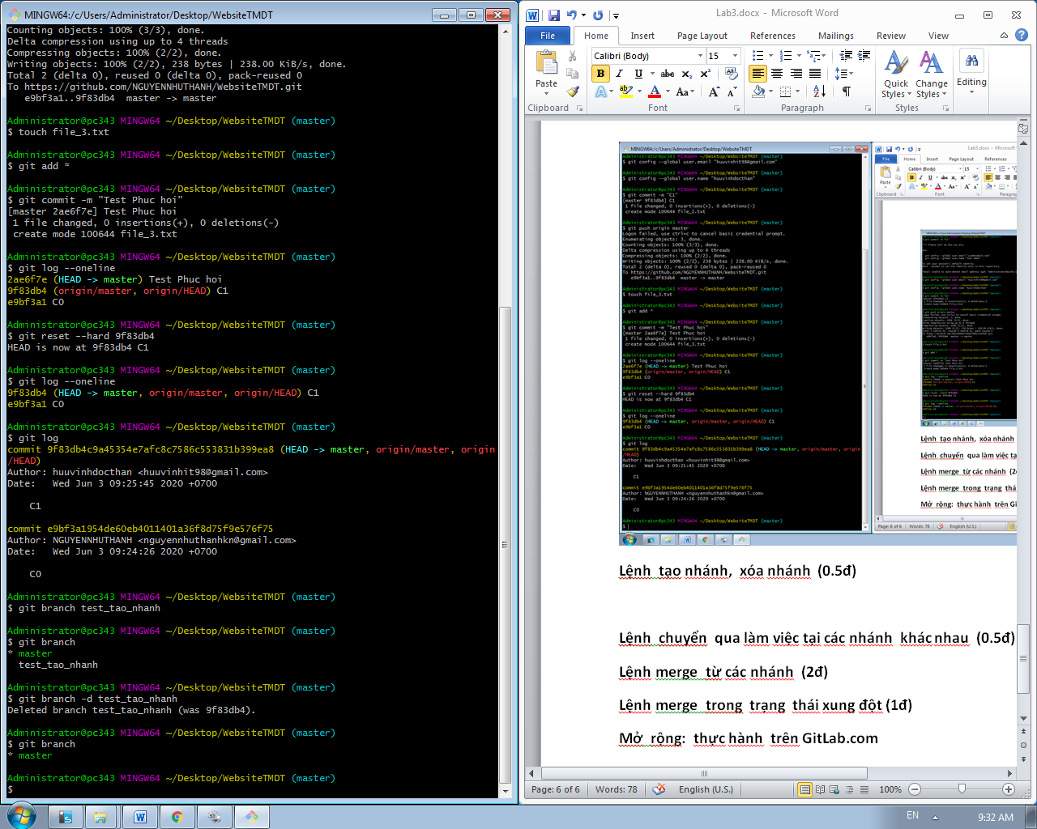

**Lệnh chuyển qua làm việc tại các nhánh khác nhau (0.5đ)**

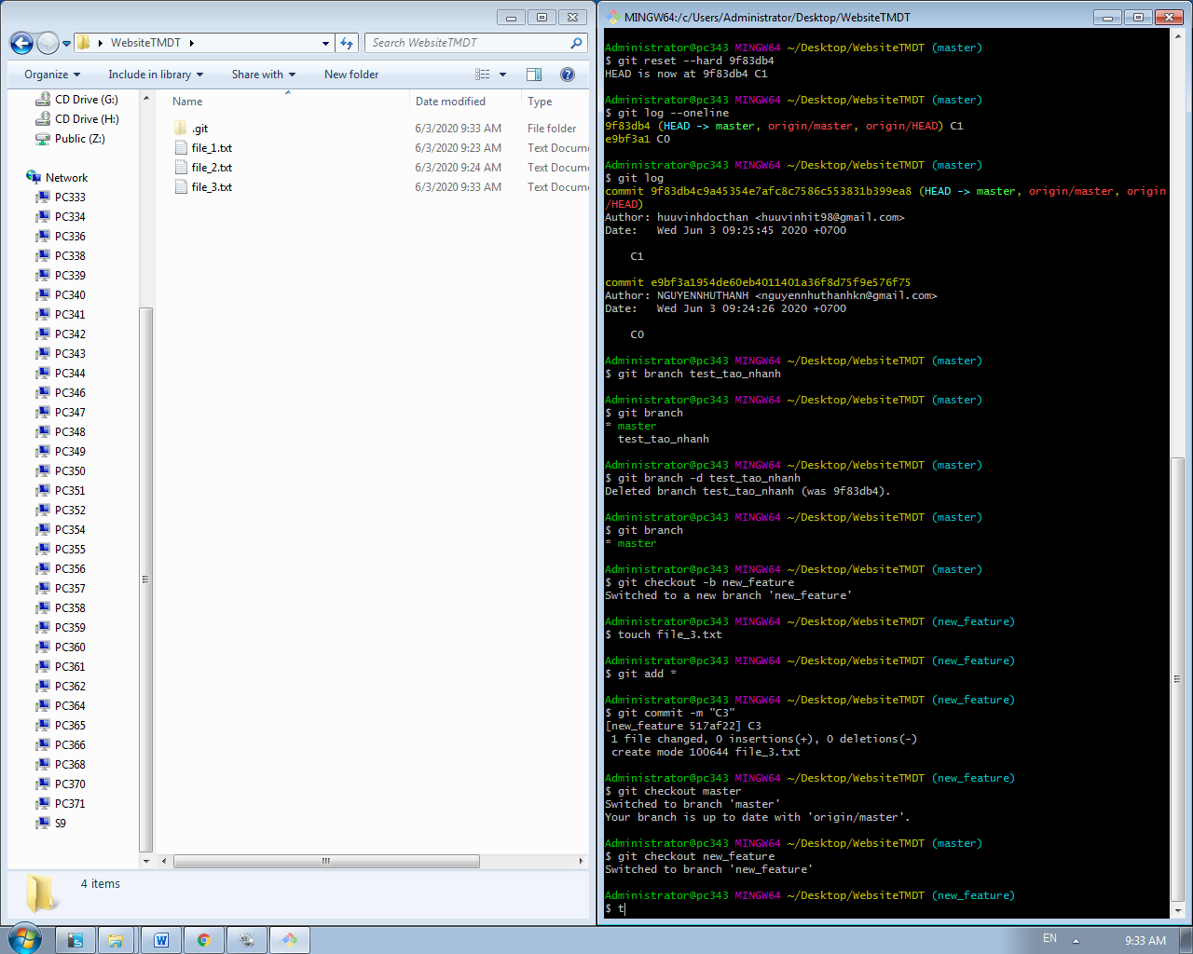

**Lệnh merge từ các nhánh (2đ)**

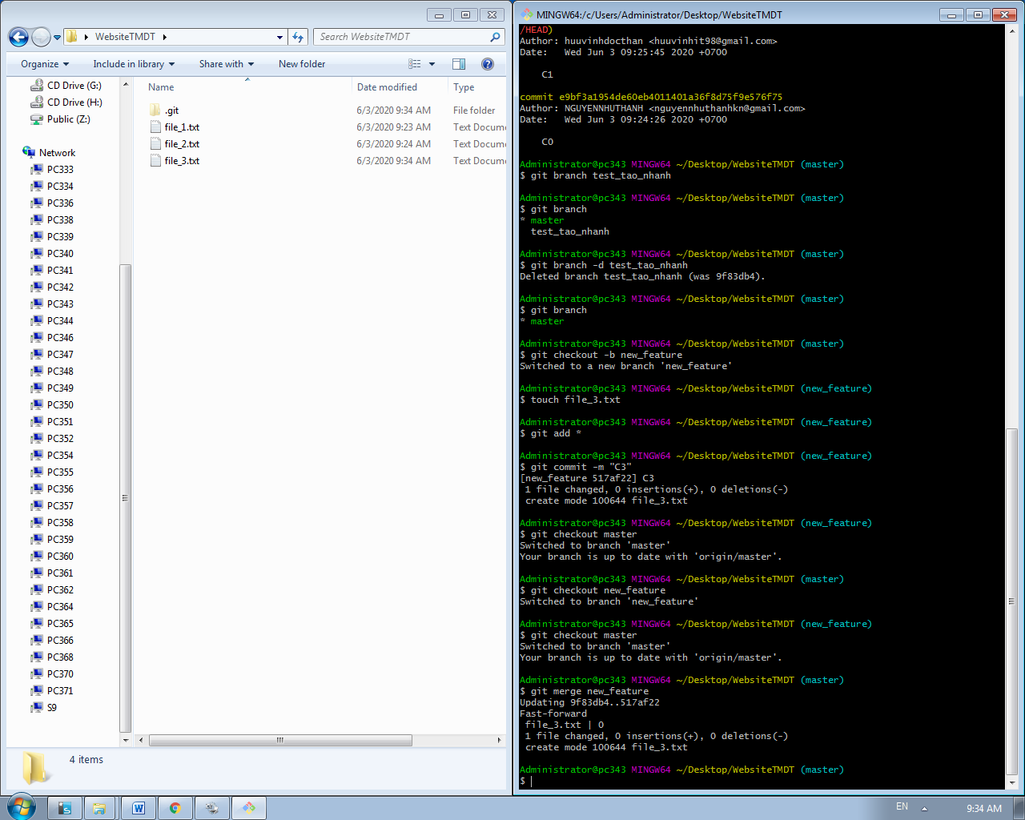

**Lệnh merge trong trạng thái xung đột (1đ)**

**+tao xung dot :**

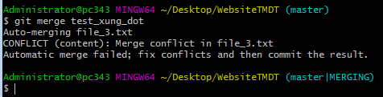

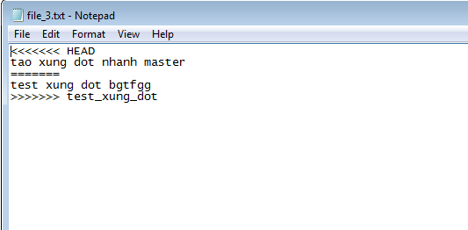

**+giai quyet xung dot :**

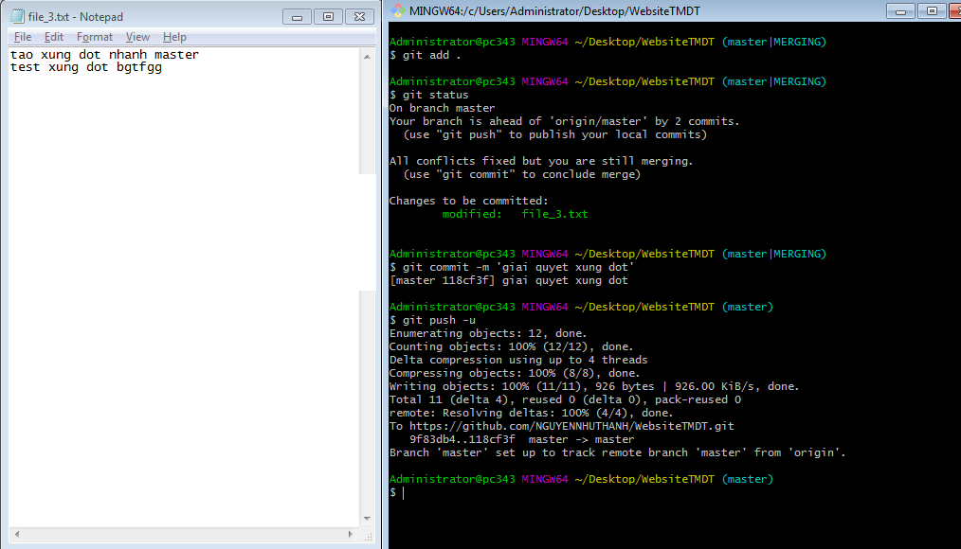

**Mở rộng: thực hành trên GitLab.com**